Tydzień 3 (od 23 – 27 marca 2020)
Cele: Uczeń:
- wskazuje na globusie i mapie świata bieguny, równik, południk zerowy i 180º, półkule, zwrotniki i koła podbiegunowe
- wymienia nazwy kontynentów i oceanów oraz wskazuje ich położenie na globusie i mapie
- wymienia największych podróżników biorących udział w odkryciach geograficznych

Temat lekcji: „Przez lądy i oceany”.

Proponowane zadania:

Obejrzyj filmiki jeszcze raz:
https://www.youtube.com/watch?v=36BKYLFpA48
https://www.youtube.com/watch?v=KZ25Q8bnggw
Po przeczytaniu podsumowania działu „Lądy i oceany” oraz wykonaniu ćwiczeń w ćwiczeniówce, uzupełnij odpowiedzi. Przepisz zadania do zeszytu, zrób zdjęcie zadań i prześlij do nauczyciela na MESSENGER lub na adres mailowy marzenakozl@interia.pl

1. Uzupełnij tabelę. Wpisz we właściwe kolumny cechy południków i równoleżników.
Cechy południków | Cechy równoleżników
………………………………………….………  ………………………………………….………  ………………………………………….………  ………………………………………….……… | ……………………..……………………………  …………………………………………………..  …………………………………………………..  …………………………………………………..
2. Wykonaj zadania na podstawie mapy świata zamieszczonej na końcu podręcznika.
a) Zapisz nazwy oceanów przecinanych przez:
– równik:…………………………………………………………………………………………………
– zwrotnik Raka:…………………………………………………………………………………………
b) Zapisz nazwy kontynentów, których wybrzeża są oblewane przez wody Oceanu Spokojnego.
……………………………………………………………………………………………………………
c) Zapisz nazwy kontynentów leżących nad Oceanem Indyjskim.
……………………………………………………………………………………………………………
d) Ustal, na których półkulach leżą wymienione poniżej kontynenty.
Ameryka Południowa:……………………………………………………………………………………
Australia:………………………………………………………………………………………………….
Antarktyda:………………………………………………………………………………………………
3 . Rozwiąż krzyżówkę. Zapisz hasło i je wyjaśnij.
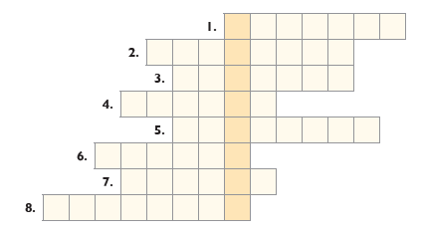
1. Inna nazwa Oceanu Spokojnego.
2. Może być Raka lub Koziorożca.
3. Połowa kuli ziemskiej.
4. Kulisty model Ziemi.
5. Ocean, który w całości leży na
półkuli wschodniej.
6. Miejsce, w którym łączą się
wszystkie południki.
7. Najdłuższy równoleżnik.
8. Ocean, nad którym leży pięć kontynentów.
Hasło:………………………………………………………………………………………………….
Wyjaśnienie hasła:…………………………………………………………………………………....
4. Zaplanuj wyprawę dookoła Ziemi. Ta wyprawa powinna się rozpocząć w Twojej miejscowości.
Opisz kolejne etapy wyprawy. Podaj nazwy kontynentów, oceanów i mórz, które chcesz przebyć, oraz miast, które chcesz zobaczyć.
……………………………………………………………………………………………………………
……………………………………………………………………………………………………………
……………………………………………………………………………………………………………

